武进区坂上幼儿园幼儿游戏观察记录表
时间 | 2023年12月23日 | 地点 | 草地
观察对象  阳阳 班 | 卜旭东 李万俊 王子诺 周昕怡等等
有意义的时刻 | （白描）  片段一：李万俊从球架上拿下了一件绿色的球服，从下到上翻了一遍，整理好之后就套在了自己的身上，他伸手拉了拉后面的衣服，却怎么也拉不下来，卜旭东发现后，跑过去问：“需不需要我帮忙。”李万俊笑着点点头说：“帮我把帽子拉出来。”卜旭东走到他的身后，帮他整理好服装，就跑开了。  片段二：球服全部发放完之后，孩子发现自己的队服少了一件，于是，卜旭东大声喊：我是队长，我不需要穿队服，大家看见我就知道了。孩子们一致同意。游戏激烈的开展着，卜旭东带领着绿队的队友激烈地向前跑着，这时候红队的王子诺赶紧跟在卜旭东的旁边，想要去拦截他的足球，后面紧紧地跟着绿队的两名队员。 | （照片或视频二维码）  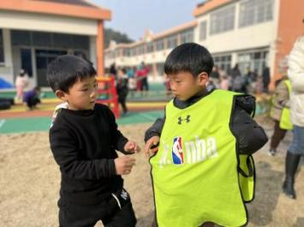  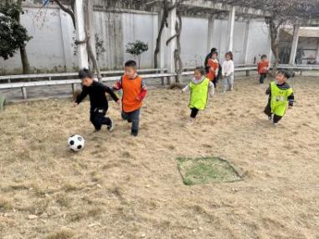
幼儿想法  （关键词） | 1.我要将球踢进自己的球框中。  2.球门一定要守好，不要让对方的球进去。  3.你们的球踢错了，那是对方的球门。
研究型  问题  （教师圈谈要点） | 1.球队进球最重要的是什么。  2.怎样才能进球？  3.当在游戏的过程中需要注意什么。
教师支持和生成可能 | 1.对幼儿进行场外辅导和鼓励，让孩子们能有信心，喜欢上足球活动。足球运动连贯性极强，集体配合严密,竞技性要求很高,无论是有球还是无球的奔跑,都需要队员视野开阔，头脑冷静、清晰，时刻观察各种变化，其不确定因素之多是其它运动项目所不能比拟的。  2.全面指导与个别指导相结合教师在幼儿进行足球游戏的时候，要认真观察幼儿的游戏奔现，对于大部分幼儿都出现问题的环节，要及时暂停游戏或是在幼儿集体进行下一次游戏的时候，及时提出发现的问题，帮助幼儿认识正确的游戏玩法。对于个别幼儿出现的问题，教师可以在他们进行游戏的时候，进行言语指导。
环境留痕 | （1-2张照片）  